Análisis de Costos y Beneficios.

El presente análisis está centrado en identificar las componentes de costos para el diseño, desarrollo y puesta en marcha de una plataforma para la seleccion de materias del Instituto Tecnológico Las Americas en respuesta a las deficiencias de capacidad que presenta el sistema ORBI para el manejo del alto volumen de usuarios que realizan sus selecciones al inicio de cada periodo cuatrimestral.

***Cabe destacar que las consideraciones del costo estan evaluadas desde el punto de vista cualitativo en funcion de los costos ya que, Siendo el Itla una institucion de caracteristias no lucrativas, no permite la comparacion de los costos con beneficios economicos de ningun tipo.***

El análisis parte de la premisa que la decisión de implementar una plataforma para manejar la seleccion de mateiras ya está definida y nos encontramos en la segunda etapa del proceso de decisión, esto es, seleccionar entre los escenarios de *desarrollo a la medida o implementación de un producto comercial*.  
  
Existen algunos elementos que van afectar la decisión, entre las que podemos mencionar, uso de software libre open-source, madurez de la industria y cobertura de las funcionalidades.   
  
Por lo pronto, se debe avanzar identificando en forma más precisa algunas métricas funcionales y técnicas que permitan dimensionar mejor el proyecto, nos referimos a:

• **Cantidad de usuarios**, idealmente tipificados por funcionalidad y acciones en cada módulo y etapa del proceso (consulta, modificación, otro),

• **Volumen transaccional** por tipo de transacción de negocios y periodicidad,

• **Requerimientos de almacenamiento** y archiving,

• **Cantidad de puntos de función y/o casos de uso** de las funcionalidades necesarias, sean estas en caso de su desarrollo desde cero o bien de la brecha existente en el caso de un programa producto.

• **Costos de infraestructura** tecnológica en el país, tanto en términos de inversión de hardware y software básico como de sus costos de mantención por un periodo de 5 años,

• **Niveles de productividad** de equipos de desarrolladores de software.  
  
Uno de los elementos que debe evaluarse al momento de una decisión entre desarrollo a la medida y adopción de un producto comercial para abordar la problemática de capacidad del ORBI, corresponde a los factores de riesgo mencionados y el apartado anterior lo cual es un buen predictor del nivel de riesgo del proyecto en sus dos modalidades. En el gráfico siguiente se muestra el referido espacio tridimensional anteriormente descrito.

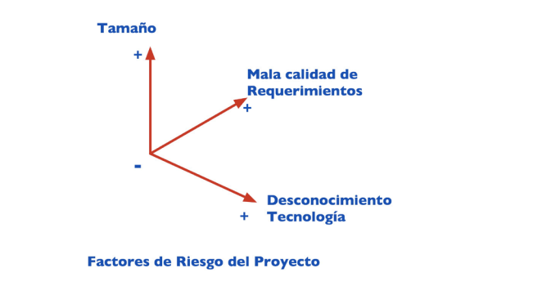

La estimación de costos para desarrollos a la medida puede tener márgenes de error bastante significativos en función del tamaño del proyecto y la precisión de las especificaciones. Incluso en algunos casos en los cuales no existe un proceso riguroso de control de cambios, la estimación de esfuerzo original puede resultar totalmente errónea. Por tal motivo, se deben utilizar métodos alternativos para la evaluación del esfuerzo del proceso con el objeto de utilizarlos como mecanismo de validación. Para ello un método que puede ser utilizado como una forma de validación complementaria es el peso porcentual del esfuerzo por actividad del proceso para un desarrollo de estas características las que podemos resumir en:

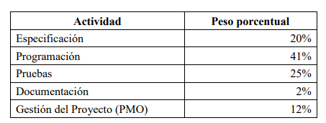

Cuando la solución está seleccionada aparecen otros costos, tales como: capacitación, adopción de usuarios, integración con procesos de negocio propios de cada implementación y finalmente las horas-hombre involucradas en la puesta en marcha del sistema.

En el caso de los sistemas la medida, no se cuenta con documentación ni material de capacitación, el cual debe ser desarrollado desde cero. Para los sistemas comerciales este tipo de documentación es parte del producto y por lo tanto no debe estimarse como costo separado, ya que habitualmente como parte del producto, estos cuentan con material estándar de capacitación y entrenamiento de los usuarios. En ciertas ocasiones sólo se hace necesario adecuarlos en función de las adaptaciones desarrolladas para la implementación en particular.  
  
Otro elemento importante a destacar es que en el caso de productos comerciales se puede desarrollar un proceso con entregas más parcializadas, ya que existe un producto funcional desde el comienzo del proyecto, cosa que no ocurre en el caso de los desarrollos a la medida, salvo que se utilice un enfoque metodológico basado en modelos ágiles.  
  
  
**Mantención y Soporte**

Una vez que el producto se encuentra operando, los costos están asociados fundamentalmente a modificaciones en el software, producto de cambios en los procesos de negocios, correcciones de errores y re-adopción de usuarios.

En el caso de los cambios en los procesos de negocios, el nivel de flexibilidad de productos comerciales es menor. Si la parametrización que se hizo a la hora de adaptarlo a los requerimientos de la organización fue muy profunda, puede resultar muy complejo adoptar nuevas versiones del producto.

La corrección de errores dependerá del tipo de relación contractual con la que se cuente con el proveedor del producto. En el caso de un desarrollo a la medida este esfuerzo está directamente relacionado con los conocimientos que la organización que opera el sistema de seleccion de materias tenga. Para un producto comercial, la corrección de errores dependerá del contrato de mantención que se establezca con el proveedor del mismo.

**Consideraciones Cualitativas**

Existen algunas consideraciones adicionales al momento de evaluar los costos, que son más de carácter cualitativo y que pueden influir en los costos finales del proyecto. Ellas están fundamentalmente asociadas a la calidad del mercado oferente en el país. Nos referimos a su madurez, competencias técnicas y de gestión de proyectos de este tipo y envergadura.   
  
Tomando en cuenta lo anterior, evaluamos que los costos del proyecto se contrastan puramente con beneficios cualitativos.

* Reduccion en el tiempo dedicado al proceso de seleccion.
* Aumento de la capacidad de manejar volumenes de estudiantes.
* Reduccion de la cantidad de errores y el tiempo dedicado a corregirlos
* Aumento del rendimiento de la plataforma ORBI como resultado de a reduccion de la carga laboral.
* Reduccion de perdidas economicas por inconsistencia de los datos al momento de seleccionar.
* reduccion del volumen de recamaciones y por tanto baja en la carga laboral del personal de caja, servicio al cliente y administrativo.

En el caso que en la institucion no se cuente con profesionales conocedores de la tecnología, esto incorpora riesgos importantes, los cuales en el largo plazo se traducen en mayores costos. Otro elemento adicional a la hora de evaluar costos es la experiencia de la empresa adjudicada para el desarrollo de este proyecto en términos de cantidad de proyectos de similar envergadura que hayan desarrollado en el pasado.

Es parte del análisis y de elementos que pueden influir en el costo de la solución, las restricciones institucionales que pudieren existir. Nos referimos a condicionantes a la hora de la contratación o bien definiciones de estándares tecnológicos nacionales que impacten en la decisión. Un ejemplo de ello es la opción que ciertos Estados han tomado respecto del uso de open source versus productos comerciales o de restricciones asociadas a la contratación de servicios en modalidad cloud computing. Este tipo de normas y/o definiciones previas pueden encarecer la solución definida.

*Volumen de costos estimados de acuerdo a la capacidad requerida*  
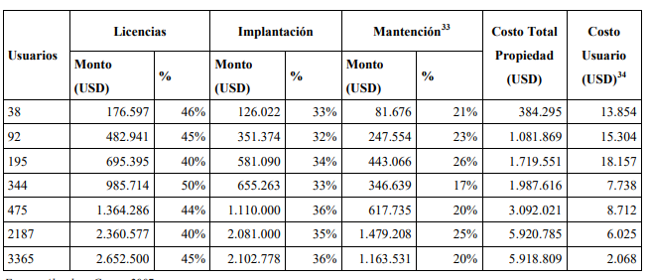

*Distribucion porcentual de los costos*

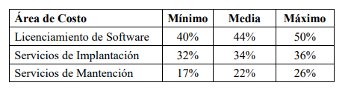

En cada una de estas actividades se plantean prácticas que definen un proceso estructurado para la adquisición.

• **Gestión de Proyecto**: Fase inicial del proyecto en la cual se definen los aspectos centrales de su diseño y posterior administración, como parte de esta etapa del proceso se deben considerar, planificación, monitoreo y control, gestión integrada, gestión de requerimientos y administración del riesgo.

• **Adquisición**: En la etapa de contratación se contemplan una serie de prácticas que dicen relación con dicho proceso, estos es, desarrollo y solicitud de proveedores, gestión de cambios, desarrollo de requerimientos, gestión técnica de adquisición, verificación de adquisición y proceso de validación de adquisición.

• **Soporte:** En esta etapa del proceso se definen las prácticas asociadas a etapas tardías del mismo, nos referimos a, gestión de la configuración, toma de decisiones y resolución de conflictos, análisis y métricas y aseguramiento de calidad.

